建築物環境性能表示基準

制 定 平成24年6月19日
一部改正 平成27年1月30日
一部改正 平成28年3月9日
一部改正 平成2９年11月13日
一部改正 平成３０年４月１日
（改正施行 令和６年４月１日）

大阪府気候変動対策の推進に関する条例（平成17年10月28日、大阪府条例第100号。以下「条例」といいます。）第22 条第1項の規定により、建築物環境性能表示基準（以下「基準」といいます。）を定めます。

１．建築物環境性能表示基準について
条例第16条第３項に規定する特定建築主及び条例第21条第2項に規定する特定建築主等が、条例第15条第1項に規定する建築物環境配慮指針で定める建築物の環境性能を評価する方法で得られる評価に基づく建築物環境性能表示を条例第21条第1項及び第2項の規定により表示する場合は、本基準に従うこととします。

２．建築物環境性能表示の内容及び様式について
(1) 表示の内容
特定建築主が条例第21条第1項の規定により工事の現場に表示し、特定建築主等が条例第21条第2項の規定により広告に表示する建築物環境性能表示は、建築物環境配慮指針で定める大阪府建築物環境配慮評価システムを用いて行った評価結果に基づき、別表１の評価結果に対応する表示方法により行うものとします。
(2) 参考情報として追加できる表示の内容
(1)に加えて、建築物のエネルギー消費性能の向上等に関する法律(平成27年法律第53号。以下「法律」といいます。)第33条の２に基づく告示（建築物のエネルギー消費性能に関し販売事業者等が表示すべき事項及び表示の方法その他建築物のエネルギー消費性能の表示に際して販売事業者等が遵守すべき事項（令和５年国土交通省告示第970号）。以下「告示」といいます。）１（１）及び（２）の表示すべき事項を追加して、告示２の表示の方法及び告示３の遵守すべき事項を踏まえて表示することができます。
(3) 様式
建築物環境性能表示のデザイン、規格及び色指定は、様式１のとおりとします。
なお、２(2)に定める参考情報として追加できる表示の内容を表示する場合は、様式１に代えて、次の表の左欄に掲げる建築物の区分に応じてそれぞれ同表の右欄に定める様式を使用するものとします。

住宅（住棟） | 様式２
非住宅建築物 | 様式３
複合建築物 | 様式４

３．建築物環境性能表示の表示方法について
ア 建築物環境性能表示の工事の現場における表示は、現場の見やすいところに1 箇所以上表示することとします。
イ 建築物環境性能表示の広告中の表示は、広告の見やすいところに1 箇所以上表示することとします。
ウ 建築物環境性能表示を構成する文字、記号等は、鮮明であることとします。

４．その他
(1) 建築物環境性能表示は、原則として、様式１により表示することとしますが、地域の特性や施策に応じて、大阪府と市町村が協議した場合、当該市町村内の特定建築物にかかる表示については、別に定める基準によるものとします。
(2) この基準の施行の際に現に行われている従前の基準に基づく建築物環境性能表示については、この基準の施行後においても、なおその効力を有します。
(3) この基準の施行の際に現に行われている条例第17条第１項の規定による建築物環境計画書の届出に基づく建築物環境性能表示については、従前の基準により表示することができます。

別表１
項目 |  | 評価結果 | 表示方法
総合評価 | 建築物環境性能効率  （ＢＥＥ） | Ｓ （BEE値3.0以上） | ★★★★★
 |  | Ａ （BEE値1.5以上3.0未満） | ★★★★☆
 |  | Ｂ＋（BEE値1.0以上1.5未満） | ★★★☆☆
 |  | Ｂ－（BEE値0.5以上1.0未満） | ★★☆☆☆
 |  | Ｃ （BEE値0.5未満） | ★☆☆☆☆
重点評価 | ＣＯ２削減  ライフサイクルCO₂  排出率の削減 | 評価５
 |  | 評価４
 |  | 評価３
 |  | 評価２
 |  | 評価１
 | 断熱性能  建物外皮の熱負荷抑制 | 評価５
 |  | 評価４
 |  | 評価３
 |  | 評価２
 |  | 評価１
 | エネルギー消費性能  設備システムの高効率化 | 評価５
 |  | 評価４
 |  | 評価３
 |  | 評価２
 |  | 評価１
 | 自然エネルギー直接利用  自然エネルギー利用 | 主用途が「学校（小中高）」・「集合住宅」で評価３以上、その他の用途で評価4以上
 |  | 主用途が「学校（小中高）」・「集合住宅」で評価2以下、その他の用途で評価3以下
 | みどり・ヒートアイランド対策  生物環境の保全と創出  敷地内温熱環境の向上  温熱環境悪化の改善 | 評価５
 |  | 評価４
 |  | 評価３
 |  | 評価２
 |  | 評価１
再生可能エネルギー利用  設備の導入検討の結果 | 太陽光発電設備その他の再生可能エネルギー利用設備  （表記「太陽光発電等再生エネルギー」） | 導入する場合
 |  | 導入しない場合

様式１
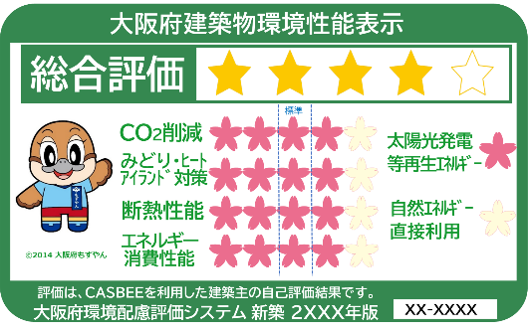

カラー表示例

様式２
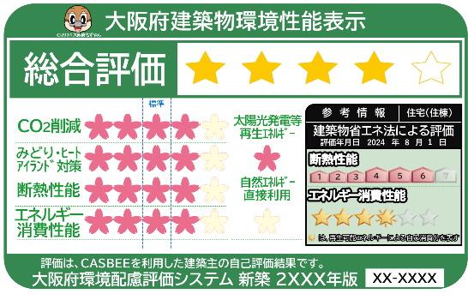

カラー表示例

様式３
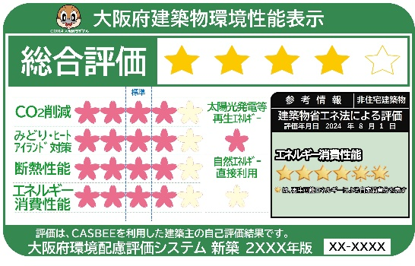

カラー表示例

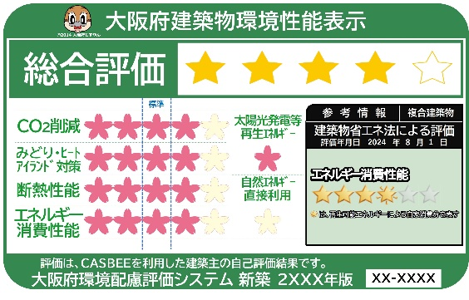
様式４

カラー表示例

注意事項：
（１）大阪府建築物環境性能表示の文字は、次のとおりとします。
文字フォント | BIZ UDPゴシック
（２）大阪府建築物環境性能表示の色は、次のとおりとします。
カラー表示（４色分解による色指定）
ラベル全般 | 枠等基準部分（緑）  C:78%, M:32%, Y:84%, K:0% |  | 総合評価の星印（枠線を含む）（黄）  C:0%, M:25%, Y:100%, K:0%
 | 桜印（枠線を含む）（桃）  C:0%, M:70%, Y:20%, K:0% |  | 未得点桜印（薄黄）  C:0%, M:0%, Y:20%, K:0%
 | 黒文字  C:0%, M:0%, Y:0%, K:100% |  | 白文字  C:0%, M:0%, Y:0%, K:0%
イラスト |  | カラー表示  イラスト（もずやん）の配色図

（３）２(2)に定める参考情報として追加できる表示の内容のうち、一次エネルギー消費量及び外皮性能に係る多段階評価に対応するマーク及び配色については、告示の様式第６に準ずるものとします。
住宅部分の外皮性能に係る多段階評価に対応する数の住宅マークをピンク色、当該マーク内の数字を黒色で表示し、その他の住宅マーク及び当該マーク内の数字を灰色（数字は住宅マークよりも濃い灰色）で表示。

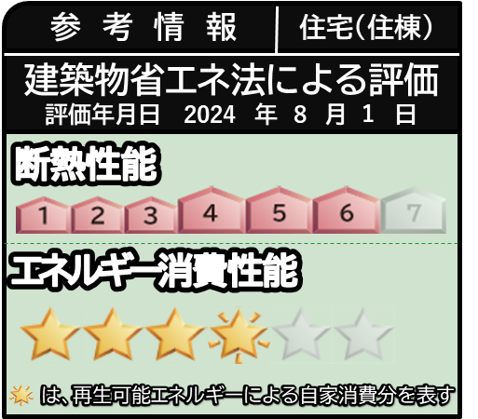

住宅部分の一次エネルギー消費量に係る多段階評価に対応する数の星マーク及び再生可能エネルギーを考慮した建築物の一次エネルギー消費量に係る多段階評価の数値から住宅部分の一次エネルギー消費量に係る多段階評価の数値を減じた数値に対応する下図の強調された星マークを黄色で表示し、その他の星マークは灰色で表示。

薄緑色

（４）大阪府建築物環境性能表示の表示サイズは、次のとおりとします。
① 工事の現場に表示を行う場合 高さ１７０ｍｍ幅２８０ｍｍ以上
② 広告等に表示を行う場合 高さ３７ｍｍ幅６０ｍｍ以上

（参考）告示の様式第６

